**冯教授您好**

**我是计算机科学与技术专业工程151班的学生何江，今天在《 2019届  本科毕业论文（设计）选题一览表》中看到你个您有个学生自拟的项目，我有一个今年五月份做的项目，我不知道这个项目有没有达到毕业设计的要求，如果达到的话，我想要继续完善它并把它作为我的毕业设计项目。我统计了一下它的代码量，已经超过1000行，达到了这条规则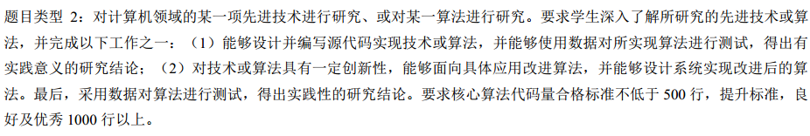的要求。**

**项目内容**

**实现一个规模小的棋类即六子冲棋的AI，实现两种算法，第一种是2017年的AlphaZero算法，第二种是棋类AI传统的AlphaBeta剪枝搜索树算法，并且用OpenGL写一个简单的界面，以实现可以用鼠标操作落子。实现两种算法之间的对弈，以及人类和这两种算法分别进行对弈。**

**主要技术**

**蒙特卡诺算法的实现，TensorFlow卷积神经网络的使用，OpenGL的使用，Python编程，六子冲棋棋规的实现。**

**六子冲棋介绍**

**六子冲棋，又称炮棋、箭棋，中国四川称为六子冲、广东潮汕称脚区棋、台湾宜兰称为九龟棋，是流传于中国民间的两人棋类游戏。**

**棋具及规则**

**棋盘为4*4纵横线交叉，共16个棋点。**

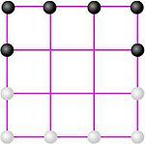

**棋子各方有六枚，以两色各代表一方，各置于己方的底线与次底线的左右两端。**

**每方轮流动一己棋，沿纵横线移动一格。   
　　二打一：主动造成正好三子连直线，两枚己棋相连，另一棋为敌棋，则吃这一子。 特殊情况为同时在两个方向上达成此效果，则同时提取两子。**

**吃光对方棋子，或者让敌方无法移动者获胜。**

**AlphaZero算法介绍**

**通过蒙特卡诺算法生成自由随机的对局数据，统计各个走法的胜率，然后把棋盘数据和胜率数据输入神经网络中训练出权重，对弈时就可以根据神经网络的输出来走子。**

**AlphaBeta算法介绍**

**是对最大最小搜索树的改进，使用深度优先搜索遍历棋局的各种演变分支，对最后盘面进行估值评分，选择走向最高分的那个走法。**

**项目已有效果**

**这两个算法我都下不过了。**

**这是人和AlphaBeta算法的对弈效果：**

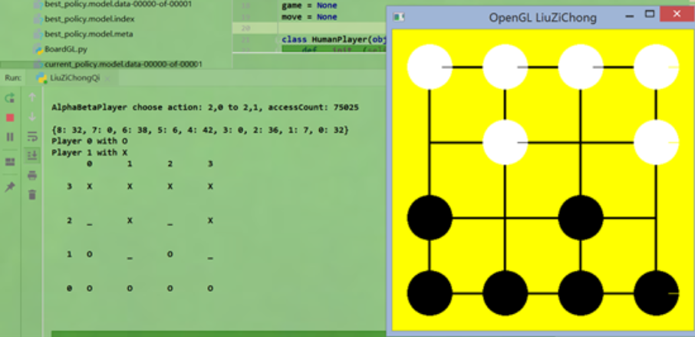

**还需要完成的**

**目前的棋规不完善，判断和棋是通过超过200回合没有分出胜负则判和来判定的，这是有问题的，导致了AlphaZero算法老是走重复的走法，倾向于走和而不是求胜；AlphaBeta算法的估值函数只是判断了棋子数量，还可以优化。目前的棋规不完善，判断和棋是通过超过200回合没有分出胜负则判和来判定的，这是有问题的，导致了AlphaZero算法老是走重复的走法，倾向于走和而不是求胜；AlphaBeta算法的估值函数只是判断了棋子数量，还可以优化。目前使用的是一个别人的设置的神经网络，该网络原本用于8*8五子棋，因为巧合六子冲棋的走法也可以抽象为64种就和8*8五子棋的64的落子点一致，所以这个网络的设置参数也还可以尝试改变，这得在更多的学习TensorFlow的文档之后进行。**

**计算机科学与技术专业工程151班的学生何江**